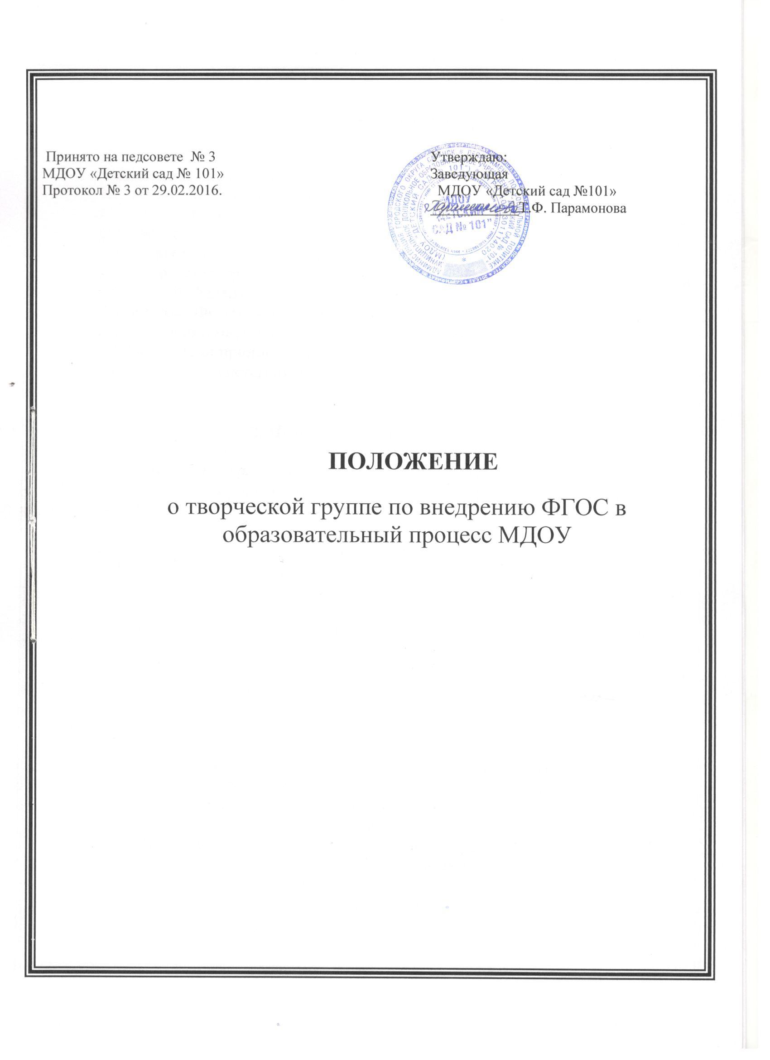

1.Общие положения

1.1. Настоящее Положение регламентирует деятельность творческой группы по подготовке к внедрению ФГОС ДО в МДОУ «Детский сад № 101».
1.2. Положение разработано в соответствии со ст. 30 Конституции РФ, ст. 10, 11, 12, 64 Федерального закона РФ от 29.12.2012г. № 273 – ФЗ «Об образовании в Российской Федерации», Федерального государственного образовательного стандарта дошкольного образования от 17.10.2013г. № 1155.
1.3. Творческая группа в своей деятельности руководствуется Конституцией Российской Федерации, законами и иными нормативными правовыми актами Российской Федерации, региональными и муниципальными нормативными правовыми актами, а также настоящим Положением.
1.4. Основными принципами работы творческой группы являются: равноправие его членов, системность, открытость, коллегиальность деятельности, объективность.

2. Цель и задачи творческой группы

2.1. Основная цель творческой группы - создание системы методического обеспечения по организации и внедрению ФГОС ДО в МДОУ «Детский сад № 101»

2.2. Главными задачами творческой группы являются:
- составление плана научно-методической деятельности творческой группы по подготовке педагогов к внедрению ФГОС ДО в МДОУ «Детский сад № 101»;
- разработка нормативной и методической документации, регламентирующей подготовку педагогов к внедрению ФГОС ДО;
- подготовка предложений по стимулированию деятельности воспитателей и специалистов детского сада по реализации введения ФГОС ДО.

- Функции творческой группы

Творческая группа в целях выполнения возложенных на нее задач:
- изучает и анализирует законодательные акты, нормативные документы федерального, регионального, муниципального уровней, регламентирующие вопросы внедрения ФГОС ДО;
- определяет цели и задачи подготовки к внедрению ФГОС ДО;
- принимает участие в разработке нормативных локальных актов об организации перехода на ФГОС ДО;
- периодически информирует педагогический совет о ходе и результатах введения ФГОС ДО;
- изучает опыт внедрения ФГОС ДО других дошкольных учреждений;
- консультирует участников образовательного процесса по проблеме внедрения и реализации ФГОС ДО с целью повышения уровня их компетентности;
- информирует родителей (законных представителей) о подготовке к введению и порядке перехода на ФГОС ДО через наглядную информацию, сайт МДОУ «Детский сад № 101»,проведение родительских собраний;
- принимает участие в подготовке публичной отчетности о ходе и результатах введения ФГОС ДО;
- принимает участие в разрешении конфликтов при внедрении ФГОС ДО.

- Состав творческой группы и организация деятельности

4.1. Творческая группа создается из числа наиболее компетентных и квалифицированных педагогов и администрации МДОУ «Детский сад № 101»
4.2. В состав творческой группы входят: заведующий ДОУ (далее руководитель группы), старший воспитатель, секретарь и члены творческой группы. Количественный и списочный состав творческой группы определяется приказом Заведующей МДОУ «Детский сад № 101»
4.3. Руководитель творческой группы:
- открывает, ведет заседания группы и осуществляет подсчет результатов голосования;
- подписывает от имени и по поручению группы запросы, письма;
- о результатах работы группы отчитывается на Педагогических советах.
4.4. На первом заседании творческая группа избирает секретаря. Секретарь ведет протоколы заседаний творческой группы, которые подписываются всеми членами группы. Нумерация протоколов ведется с начала учебного года. Протоколы носят открытый характер и доступны для ознакомления.
4.5. Члены творческой группы обязаны:
- присутствовать на заседаниях;
- голосовать по обсуждаемым вопросам;
- исполнять поручения, в соответствии с решениями творческой группы.
4.6. Члены творческой группы имеют право:
- знакомиться с материалами и документами, поступающими в группу;
- участвовать в обсуждении повестки дня, вносить предложения по повестке дня;
- в письменном виде высказывать особые мнения;
- ставить на голосование предлагаемые ими вопросы.
4.7. Заседания творческой группы проводятся 1 раз в 3 месяца. В случае необходимости могут проводиться внеочередные заседания.
4.8. Заседание творческой группы ведет руководитель группы.
4.9. Заседание творческой группы считается правомочным, если на нем присутствует не менее половины членов состава творческой группы.

- Права творческой группы

Творческая группа для решения возложенных на нее задач имеет, в пределах своей компетенции, право:
- вносить на рассмотрение Педагогического совета вопросы, связанные с внедрением и реализацией ФГОС ДО;
- использовать широкий спектр информационных ресурсов, включая электронные и интернет-ресурсы для получения информации, для разработки актов, образовательных программ, методических материалов по внедрению ФГОС ДО;
- вносить предложения и проекты решений по вопросам, относящимся к ведению творческой группы;
- запрашивать и получать в установленном порядке необходимые материалы;
- привлекать воспитателей и специалистов детского сада, не входящих в состав творческой группы, для отдельных поручений.

- Заключительные положения

6.1. Настоящее Положение вступает в действие с момента утверждения заведующим ДОУ учреждения.
6.2. Изменения и дополнения вносятся в настоящее Положение по мере необходимости и подлежат утверждению заведующим ДОУ учреждения.
6.3. Срок действия данного Положения – до внесения соответствующих изменений.

